HỌC VIỆN KỸ THUẬT QUÂN SỰ
KHOA CÔNG NGHỆ THÔNG TIN



QUẢN LÝ CỬA HÀNG BÁN VĂN PHÒNG PHẨM ASA

TÀI LIỆU MÔ TẢ THIẾT KẾ CƠ SỞ DỮ LIỆU

Mã dự án: DA06
Mã tài liệu: TL03-CSDL
Phiên bản tài liệu: v1.0

Hà Nội, 9/2014
Bảng ghi nhận sự thay đổi của tài liệu
Thời gian thay đổi | Nội dung thay đổi | Lý do | Phiên bản bị thay đổi | Mô tả sự thay đổi | Phiên bản mới
15/10/2014 | Tạo mới tài liệu |  |  |  | V1.0

Trang ký

Người lập: Trần Văn Lam Ngày 15/10/2014

Người xem xét: Ngô Văn Duy Ngày 17/10/2014

Người phê duyệt: Nguyễn Thị Hiền Ngày
[Giáo viên hướng dẫn]

MỤC LỤC
1. GIỚI THIỆU 7
1.1. Mục đích tài liệu 7
1.2. Phạm vi tài liệu 7
1.3. Thuật ngữ và các từ viết tắt 7
1.4. Mô tả tài liệu 7
2. THIẾT KẾ LOGIC CSDL 9
2.1. Mô hình quan hệ của CSDL 9
2.2. Bảng NhanVien 10
2.1.1. Constraints 11
2.1.2. Indexes 11
2.3. Bảng LoaiSP 11
2.3.1. Constraints 11
2.3.2. Indexes 11
2.4. Bảng NhaCungCap 12
2.4.1. Constraints 13
2.4.2. Indexes 13
2.5. Bảng HoaDonNhap 14
2.5.1. Constraints 15
2.5.2. Indexes 15
2.6. Bảng ChiTietNhap 15
2.6.1. Constraints 15
2.6.2. Indexes 16
2.7. Bảng HoaDonBan 16
2.3.1. Constraints 16
2.3.2. Indexes 17
2.8. Bảng ChiTietBan 17
2.8.1. Constraints 17
2.8.2. Indexes 17
2.9. Bảng NhanVien 18
2.9.1. Constraints 18
2.9.2. Indexes 18
2.10. Bảng KhachHang 18
2.10.1. Constraints 18
2.10.2. Indexes 18

3. CÁC FILE DỮ LIỆU 20
4. THIẾT KẾ VẬT LÝ CSDL 21

1. GIỚI THIỆU

1.1. Mục đích tài liệu
Mục đích của tài liệu này là nhằm đặc tả lại chi tiết cơ sở dữ liệu của hệ thống ứng dụng, giúp cho những người phát triển ứng dụng có cái nhìn trực quan và đầy đủ về cách tổ chức dữ liệu , cũng như là các con đường để có thể truy xuất dữ liệu của hệ thống mà có cách xử lý tốt trong quá trình phát triển ứng dụng.

1.2. Phạm vi tài liệu
Cơ sở dữ liệu này được phát triển nhằm phục vụ cho nhu cầu truy xuất dữ liệu cho hệ thống ứng dụng quản lý bán thuốc. Hệ thống sẽ lưu trữ và quản lý toàn bộ các tài nguyên về dữ liệu.

1.3. Thuật ngữ và các từ viết tắt
Định nghĩa các thuật ngữ và từ viết tắt sẽ dùng trong tài liệu
Thuật ngữ | Định nghĩa | Giải thích
CNTT | Công nghệ thông tin
CNPM | Công nghệ phần mềm
CSDL | Cơ sở dữ liệu | Nơi lưu trữ thông tin và cho phép truy cập
PK | Primary Key | Khóa chính
UK | Unique Key | Khóa duy nhất
…. | ….. | ….

1.4. Mô tả tài liệu
Tài liệu này gồm 5 phần:
- Phần 1: Giới thiệu:
Giới thiệu về mục đính, phạm vi tài liệu.
- Phần 2: Thiết kế logic CSDL
- Mô hình quan hệ của CSDL: mô hình diagram của CSDL.
- Danh sách các bảng trong CSDL: mô tả các trường của từng bảng như kiểu dữ liệu, độ dài, allow null, unique, not null, Primary/ Foreign Key, giá trị mặc định, mô tả
- Phần 3: Các file dữ liệu
Mô tả các file dữ liệu như : cấu trúc tên file, nội dung file, nơi lưu trữ, các trường dữ liệu….
- Phần 4: Thiết kế vật lý CSDL
Mô tả hệ quản trị CSDL

2. THIẾT KẾ LOGIC CSDL

2.1. Mô hình quan hệ của CSDL
Mô hình quan hệ của CSDL
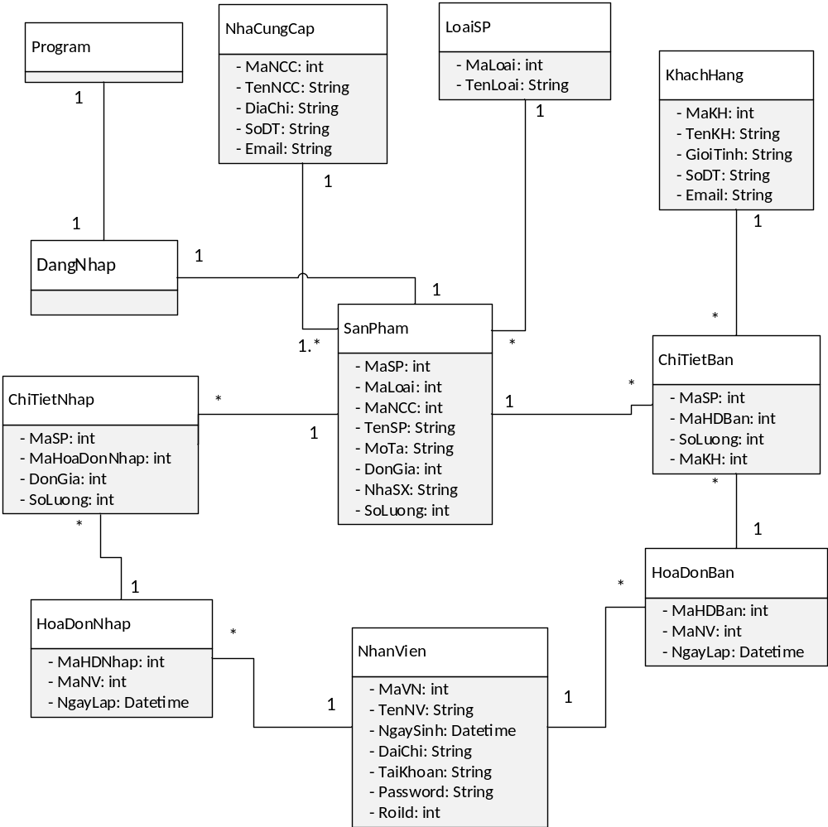
Danh sách các bảng trong CSDL
STT | Tên bảng | Alias | Mô tả
1 | SanPham | TBL1 | Là bảng lưu thông tin của hàng hóa
2 | LoaiSP | TBL2 | Là bảng lưu thông tin loại hàng
3 | NhaCungCap | TBL3 | Là bảng lưu thông tin nhà cung cấp
4 | HoaDonNhap | TBL4 | Là bảng lưu thông tin hoa đơn nhập hàng
5 | ChiTietNhap | TBL5 | Là bảng lưu chi tiết hóa đơn nhập hàng
6 | HoaDonBan | TBL6 | Là bảng lưu thông tin hóa đơn bán
7 | ChiTietBan | TBL7 | Là bảng lưu chi tiết hàng bán
8 | NhanVien | TBL10 | Là bảng lưu thông tin nhân viên
9 | KhachHang | TBL12 | Là bảng lưu thông tin khách hàng

2.2. Bảng SanPham
STT | Tên trường | Kiểu dữ liệu | Độ dài | Allow Null | Unique | Primary/Foreign Key | Giá trị mặc định | Mô tả
1 | MaSP | Interger |  | NN | Y | Y |  | Là trường tự tăng, khóa chính của bản ghi
2 | MaLoai | Interger |  | N | N | N |  | Là trường lưu mã loại hàng hóa
3 | MaNCC | Interger |  | N | N | N |  | Là trường lưu thông tin mã nhà cung cấp
4 | TenSP | nvarchar | 50 | N | N | N |  | Là trường lưu tên sản phẩm của cửa hàng
5 | MoTa | nvarchar | 50 | N | N | N |  | Là trường lưu mô tả thông tin sản phẩm
6 | DonGia | interger |  | N | N | N |  | Là trường lưu đơn giá của hàng hóa
7 | NhaSX | nvarchar | 50 | N | N | N |  | Là trường mô tả thông tin nhà sản xuất
8 | SoLuong | Interger |  | N | N | N |  | Là trường mô tả số lượng sản phẩm

2.2.1. Constraints
STT | Tên constraint | Loại | Các trường liên quan
1 | SanPham_MaSP | PK | MaSP

2.2.2. Indexes
STT | Tên index | Loại | Các trường liên quan
1 | HangHoa_HangHoaID | PK | HangHoaID

2.3. Bảng LoaiSP
STT | Tên trường | Kiểu dữ liệu | Độ dài | Allow Null | Unique | Primary/Foreign Key | Giá trị mặc định | Mô tả
1 | MaLoai | Interger |  |  | Y | Y |  | Là trường tự tăng, khóa chính của bản ghi
2 | TenLoai | Nvarchar | 50 | N | N | N |  | Là trường lưu tên của loại hàng

2.3.1. Constraints
STT | Tên constraint | Loại | Các trường liên quan
1 | SanPham_MaLoai | FK | MaLoai
2 | LoaiSP_MaLoai | PK | MaLoai

2.3.2. Indexes
STT | Tên index | Loại | Các trường liên quan
1 | SanPham_MaLoai | Unique | MaLoai
2 | LoaiSP_MaLoai | Unique | MaLoai

2.4. Bảng NhaCungCap
STT | Tên trường | Kiểu dữ liệu | Độ dài | Allow Null | Unique | Primary/Foreign Key | Giá trị mặc định | Mô tả
1 | MaNCC | Interger |  | N | Y | Y |  | Là trường tự tăng, khóa chính của bản ghi
2 | TenNCC | Nvarchar | 50 | N | N | N |  | Là trường lưu tên nhà cung cấp
3 | SoDT | Nvarchar | 50 | N | N | N |  | Là trường lưu số điện thoại của nhà cung cấp
4 | DiaChi | Nvarchar | 50 | N | N | N |  | Là trường lưu địa chỉ của nhà cung cấp

2.4.1. Constraints
STT | Tên constraint | Loại | Các trường liên quan
1 | NhaCC_MaNCC | PK | MaNCC
2 | SanPham_MaNCC | FK | MaNCC

2.4.2. Indexes
STT | Tên index | Loại | Các trường liên quan
1 | NhaCC_MaNCC | Unique | MaNCC
2 | SanPham_MaNCC | Unique | MaNCC

2.5. Bảng HoaDonNhap
STT | Tên trường | Kiểu dữ liệu | Độ dài | Allow Null | Unique | Primary/Foreign Key | Giá trị mặc định | Mô tả
1 | MaHDNhap | Interger |  |  | Y | Y |  | Là trường tự tăng, khóa chính của bản ghi
2 | MaNV | Interger |  | N | N | N |  | Là trường lưu mã nhân viên
3 | NgayLap | Date |  | N | N | N |  | Là trường lưu ngày lập phiếu

2.5.1. Constraints
STT | Tên constraint | Loại | Các trường liên quan
1 | HoaDonNhap_MaHDNhap | PK | MaHDNhap
2 | ChiTietNhap_MaHDNhap | FK | MaHDNhap

2.5.2. Indexes
STT | Tên index | Loại | Các trường liên quan
1 | HoaDonNhap_MaHDNhap | Unique | MaHDNhap

2.6. Bảng ChiTietNhap
STT | Tên trường | Kiểu dữ liệu | Độ dài | Allow Null | Unique | Primary/Foreign Key | Giá trị mặc định | Mô tả
1 | MaSP | Interger |  |  | N | Y |  | Là trường khóa ngoại liên kết với bảng hàng hóa
2 | MaHDNhap | Interger |  |  | N | N |  | Là trường lưu ma hóa đơn nhập
3 | DonGia | Double |  | N | N | N |  | Là trường lưu đơn giá nhập
4 | SoLuong | Interger |  | N | N | N |  | Là trường lưu số lượng

2.6.1. Constraints
STT | Tên constraint | Loại | Các trường liên quan
1 | ChiTietNhap_MaSP | PK | MaSP
2 | HoaDonNhap_MaHDNhap | PK | MaHDNhap

2.6.2. Indexes
STT | Tên index | Loại | Các trường liên quan
1 | ChiTietNhap_MaSP | Unique | MaSP
2 | HoaDonNhap_MaHDNhap | Unique | MaHDNhap

2.7. Bảng HoaDonBan
STT | Tên trường | Kiểu dữ liệu | Độ dài | Allow Null | Unique | Primary/Foreign Key | Giá trị mặc định | Mô tả
1 | MaHDBan | Interger |  |  | Y | Y |  | Là trường tự tăng, khóa chính của bản ghi
2 | MaNV | Interger |  | N | N | N |  | Là trường lưu mã nhân viên lập phiếu
3 | NgayLap | Date |  | N | N | N |  | Là trường thời gian lập phiếu

2.7.1. Constraints
STT | Tên constraint | Loại | Các trường liên quan
1 | HoaDonBan_MaHDBan | PK | MaHDBan
2 | NhanVien_MaNV | PK | MaNV

2.7.2. Indexes
STT | Tên index | Loại | Các trường liên quan
1 | HoaDonBan_MaHDBan | Unique | MaHDBan
2 | NhanVien_MaNV | Unique | MaNV

2.8. Bảng ChiTietBan
STT | Tên trường | Kiểu dữ liệu | Độ dài | Allow Null | Unique | Primary/Foreign Key | Giá trị mặc định | Mô tả
1 | MaSP | Interger |  | N | N | Y |  | Là trường khóa ngoại liên kết với bảng HoaDonBan
2 | SoLuong | Interger |  | N | N | N |  | Là trường lưu số lượng hàng bán
3 | MaHDBan | Interger |  |  | N | N |  | là trường lưu mã hóa đơn bán

2.8.1. Constraints
STT | Tên constraint | Loại | Các trường liên quan
1 | ChiTietBan_MaSP |  | MaSP
2 | HoaDonBan_MaHDBan | PK | MaHDBan

2.8.2. Indexes
STT | Tên index | Loại | Các trường liên quan
1 | ChiTietBan_MaSP | Unique | MaSP

2.9. Bảng NhanVien
STT | Tên trường | Kiểu dữ liệu | Độ dài | Allow Null | Unique | Primary/Foreign Key | Giá trị mặc định | Mô tả
1 | MaNV | Interger |  | N | Y | Y |  | Là trường tự tăng, khóa chính của bản ghi
2 | TenNV | Nvarchar | 50 | N | N | N |  | Là trường lưu họ tên nhân viên
3 | TenTaiKhoan | Nvarchar | 50 | N | N | N |  | Là trường lưu ten tài khoản đăng nhập vào hệ thống của nhân viên
4 | Password | Varchar | 50 | N | N | N |  | Là trường lưu password để đăng nhập hệ thống của nhân viên
5 | DiaChi | Nvarchar | 50 | N | N | N |  | Là trường lưu địa chỉ của nhân viên
6 | RoleID | Varchar | 50 | N | N | N |  | Là trường lưu quyền của nhân viên trong hệ thống
7 | NgaySinh | Date |  | N | N |  |  | Lưu ngày sinh của nhân viên

2.9.1. Constraints
STT | Tên constraint | Loại | Các trường liên quan
1 | NhanVien_MaNV | PK | MaNV

2.9.2. Indexes
STT | Tên index | Loại | Các trường liên quan
1 | NhanVien_MaNV | Unique | MaNV

2.10. Bảng KhachHang
STT | Tên trường | Kiểu dữ liệu | Độ dài | Allow Null | Unique | Primary/Foreign Key | Giá trị mặc định | Mô tả
1 | MaKH | Interger |  | N | Y | Y |  | Là trường khóa chính
2 | TenKH | nvarchar | 50 | N | N | N |  | Là trường lưu ten khách hàng
3 | GioiTinh | Nvarchar | 10 | N | N | N |  | Là trường lưu giới tính khách hàng
4 | SoDT | Varchar | 50 | N | N | N |  | Là trường lưu thông tin số điện thoại khách hàng
5 | Email | Varchar | 50 | N | N | N |  | Là trường lưu địa chỉ email khách hàng

2.10.1. Constraints
STT | Tên constraint | Loại | Các trường liên quan
1 | KhachHang_MaKH | PK | MaKH
2 | ChiTietBan_MaKH | FK | MaKH

2.10.2. Indexes
STT | Tên index | Loại | Các trường liên quan
1 | Luong_NhanVienID | PK | NhanVienID

3. CÁC FILE DỮ LIỆU
Cấu trúc thư mục
Tên file | Đường dẫn | Mô tả
QuanLyCuaHangVPP.mdf | D:\Project\Database | Tạo cấu trúc cơ sở dữ liệu, trigger, procedure
QuanLyCuaHangVPP.ldf | D:\Project\Database

4. THIẾT KẾ VẬT LÝ CSDL
Mô tả hệ quản trị CSDL:
